**Муниципальное бюджетное дошкольное образовательное учреждение детский сад общеразвивающего вида с приоритетным осуществлением деятельности по художественно-эстетическому направлению развития детей**

**№28 города Каменск-Шахтинский**

В рамках проведения широкомасштабной профилактической акции «Внимание, дети!», были проведены следующие мероприятия:

Все дети активно участвовали в играх, отгадывали ребусы и загадки, выполняли командные задания, отвечали на вопросы, находили правильные решения в простых и сложных дорожных ситуациях. Ребята активно участвовали в беседах, отвечали на вопросы. Всю необходимую информацию дети приняли к сведению.

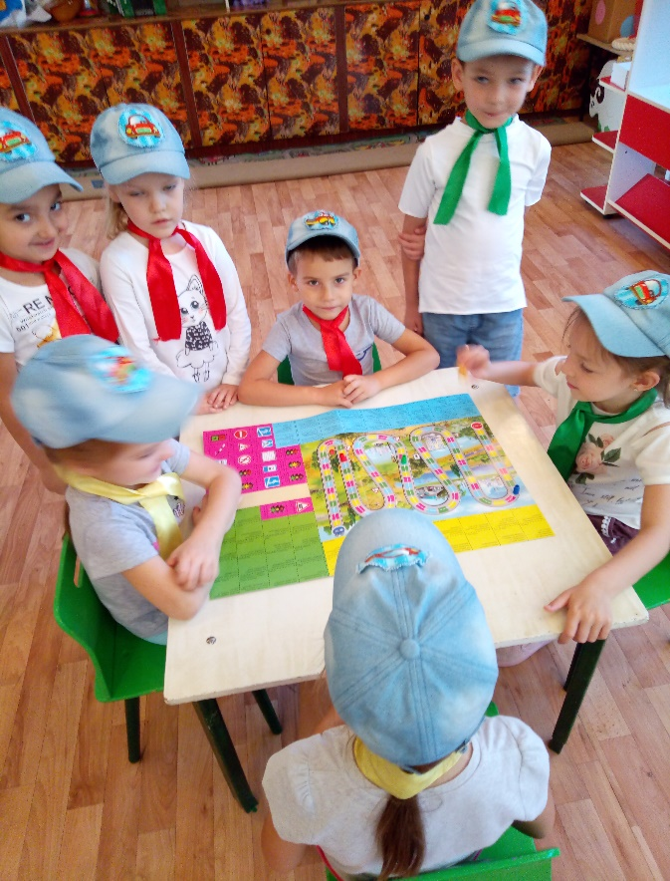 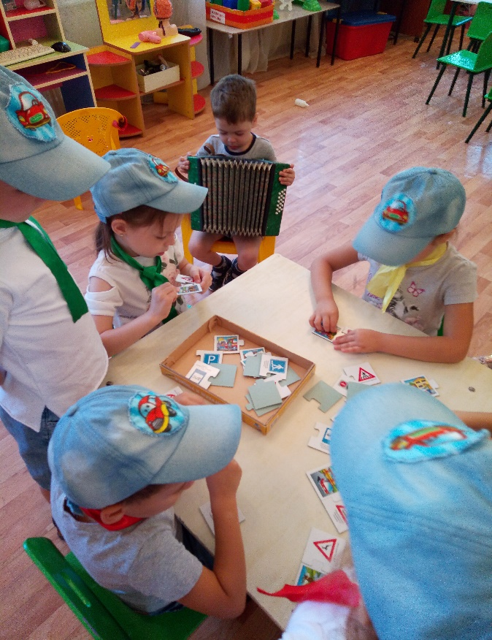

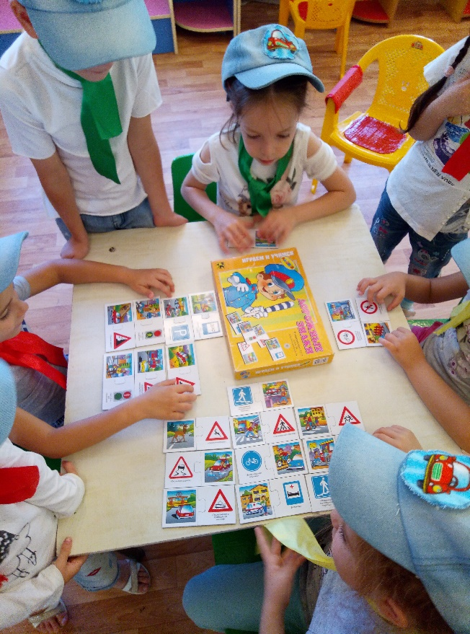 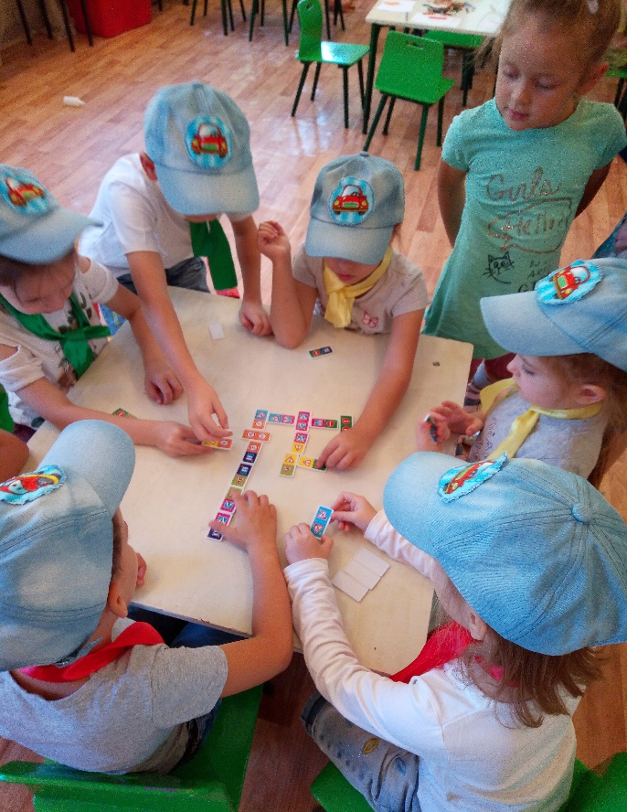

Дети знают, как и где управлять правильно велосипедом, скутером, мотоциклом. Так же они очень

хорошо отвечали на вопросы по знакам дорожного движения, светофора и регулировщика.

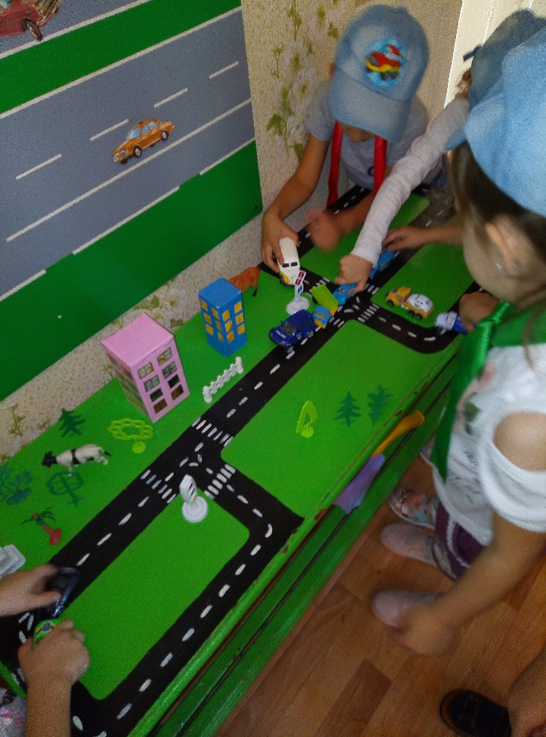 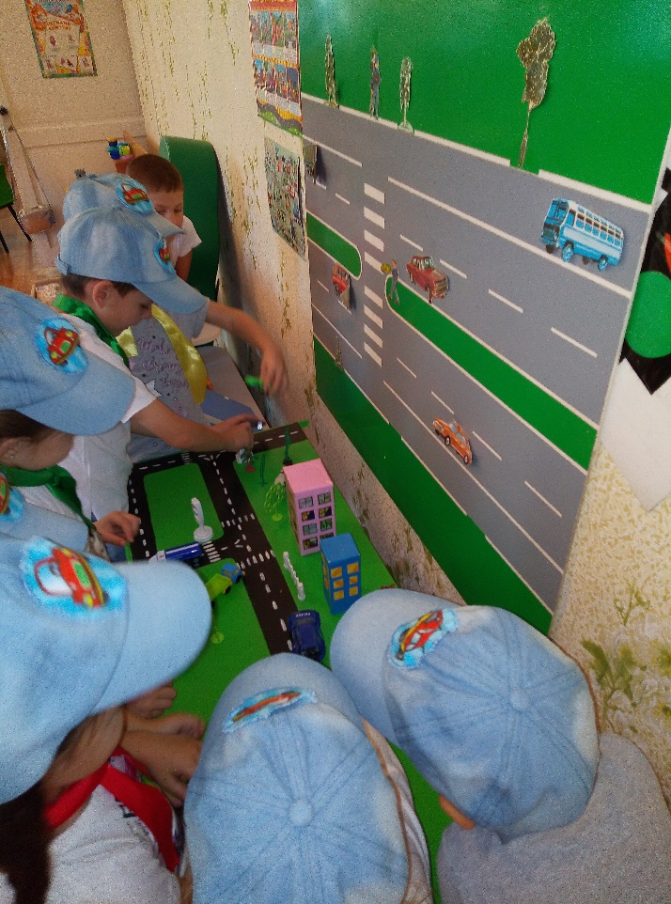

С учащимися проведены инструктажи по ПДД, по предупреждению детского дорожно-транспортного травматизма, по правилам безопасного поведения на улицах и дорогах.

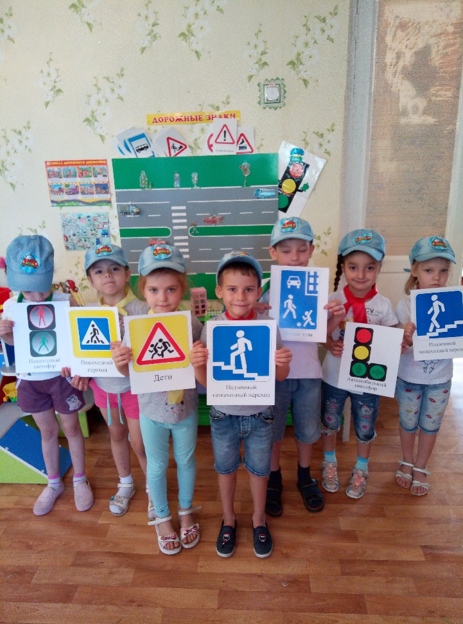 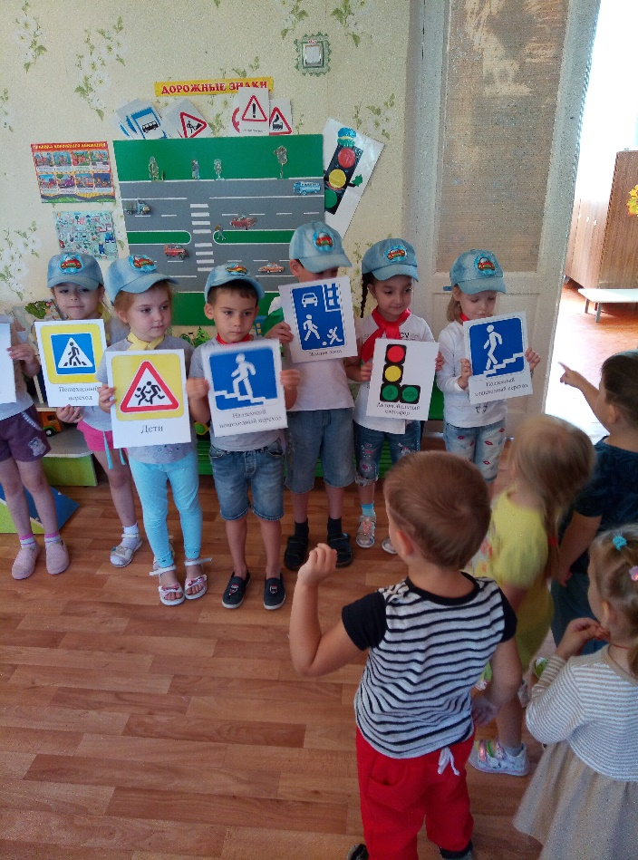

Показали хорошие знания ПДД поведения на дорогах. Дети с удовольствием воспроизводили

ситуации на дорогах, выступали в роли регулировщиков ДТП, используя правила дорожного движения.

